**numeros de cita**

inicio

numcita=0

valtrat=0

escribe "ingrese el num. de cita:"

leer numcita

segun numcita hacer

numcita<=3

valtrat=numcita*200

numcita>3 y numcita<=5

valtrat=(numcita*150)+150

numcita>5 y numcita<=8

valtrat=(numcita*100)+250

de otro modo

valtrat=(numcita*50)+800

fin segun

escribe "valor total de tratamiento", valtrat

fin

**el cometa**

inicio

clave=0

cprod=0

pvta=0

mobra=0

gfab=0

escribe "ingrese clave producto:"

leer clave

escribe "ingrese valor materia prima:"

leer mprima

segun

clave=1 hacer

mobra=mprima+(mprima*0,8)

gfab=mprima+(mprima*0,28)

clave=2 hacer

mobra=mprima+(mprima*0,85)

gfab=mprima+(mprima*0,30)

clave=3 hacer

mobra=mprima+(mprima*0,75)

gfab=mprima+(mprima*0,35)

clave=4 hacer

mobra=mprima+(mprima*0,75)

gfab=mprima+(mprima*0,28)

clave=5 hacer

mobra=mprima+(mprima*0,80)

gfab=mprima+(mprima*0,30)

clave=6 hacer

mobra=mprima+(mprima*0,85)

gfab=mprima+(mprima*0,35)

fin segun

cprod=mprima+mobra+gfab

pvta=cprod+(cprod*0,45)

escribe "costo de produccion:", cprod

escribe "precio de venta: ", pvta

fin

**Algoritmo ahorro**

a <- 0

suma <- 0

nalu <- 0

Escribir 'Ingrese ahorro del mes: '

Para i<-1 Hasta 12 Hacer

Leer a

suma <- suma+a

Escribir 'Total acumulado al mes',i,' $ ',suma

a <- 0

FinPara

Escribir 'Total Anual acumulado: ',suma

FinAlgoritmo

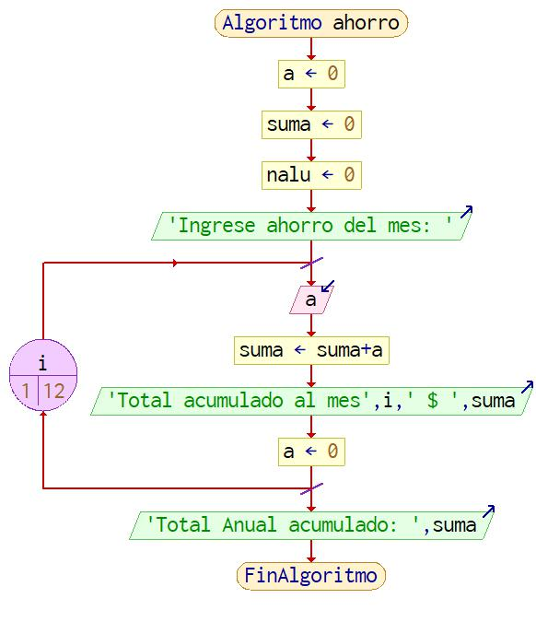

**Algoritmo horas**

a <- 0

suma <- 0

htr <- 0

Escribir 'Ingrese valor x horas trabajadas: '

Leer htr

Escribir 'Ingrese cantidad de horas trabajadas: '

Para i<-1 Hasta 6 Hacer

Leer a

suma <- suma+a

FinPara

Escribir 'Total hora trabajada: ',suma

Escribir 'Total sueldo x horas: ',suma*htr

FinAlgoritmo

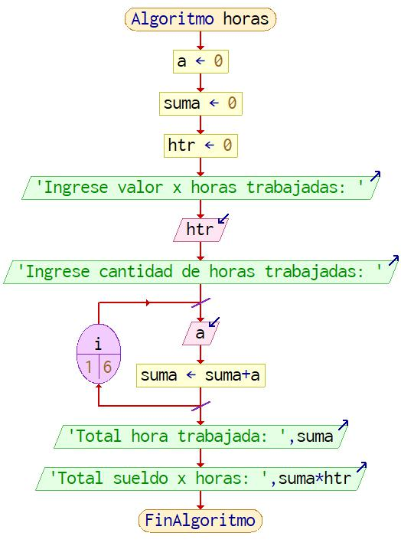

**Algoritmo posneg**

a <- 0

suma <- 0

nalu <- 0

Escribir 'Ingrese cantidad de numeros: '

Leer nalu

Para i<-1 Hasta nalu Hacer

Leer a

Si a<=0 Entonces

cneg <- cneg+1

SiNo

cpos <- cpos+1

FinSi

FinPara

Escribir 'Total numeros negativos: ',cneg

Escribir 'Total numeros positivos: ',cpos

FinAlgoritmo

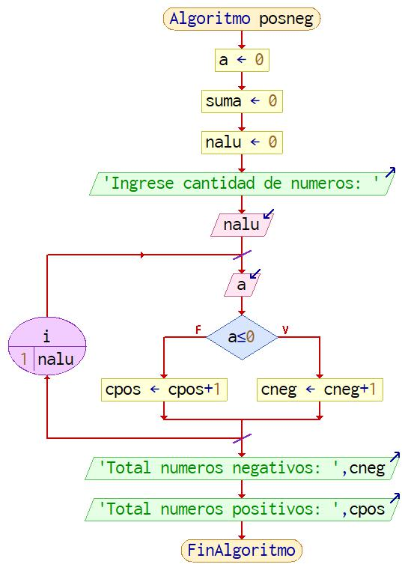

Algoritmo **promedio**

a <- 0

suma <- 0

nalu <- 0

Escribir 'Ingrese cantidad de alumnos: '

Leer nalu

Escribir 'Ingrese edades: '

Para i<-1 Hasta nalu Hacer

Leer a

suma <- suma+a

a <- 0

FinPara

Escribir 'Promedio de edad: ',suma/nalu

FinAlgoritmo

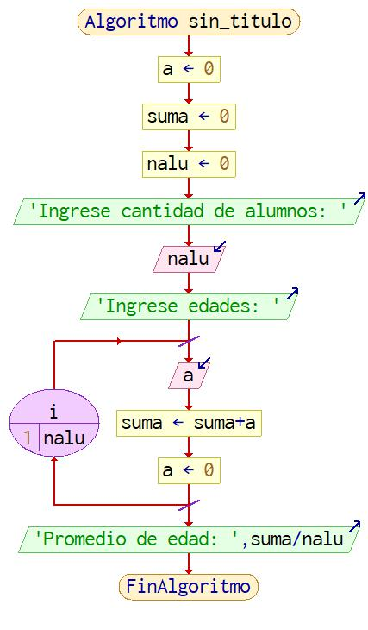

Algoritmo sin_titulo

a <- 0

suma <- 0

Escribir 'Ingrese 10 numeros: '

Para i<-1 Hasta 10 Hacer

Leer a

suma <- suma+a

a <- 0

FinPara

Escribir 'Total suma: ',suma

FinAlgoritmo

